**MODUL 1**

Kegiatan yang terdapat pada modul 1 adalah membuat tim, menentukan Bussines Case, dan membuat project charter, kegiatan pertama adalah membentuk tim yang berisikan 5 orang yang memiliki role masing masing dan tugas berbeda (Manager, Initiator, Planner, Executor, Closer).

**Business Case**

1. Rumusan Masalah:

Toko hewan "Oen Pestho" menghadapi tantangan dalam menjaga pangsa pasar dan meningkatkan keuntungan di tengah persaingan yang ketat dari toko-toko hewan besar dan pengecer online. Selain itu, ketersediaan produk yang terbatas dan kurangnya layanan pelanggan yang personal menjadi hambatan dalam mempertahankan dan menarik pelanggan baru.

2. Analisa Situasi Keadaan:

- Pasar hewan peliharaan terus berkembang seiring dengan meningkatnya kesadaran masyarakat akan pentingnya perawatan hewan peliharaan.

- Persaingan dari toko-toko hewan besar dan pengecer online semakin meningkat, menekan margin keuntungan.

- Kurangnya ketersediaan produk yang berkualitas dan layanan pelanggan yang personal dapat menyebabkan kehilangan pelanggan.

3. Kebutuhan Bisnis:

- Memperluas jangkauan produk dengan menyediakan berbagai macam makanan, perlengkapan, dan perawatan hewan peliharaan.

- Meningkatkan layanan pelanggan dengan menyediakan konsultasi ahli dan program loyalitas untuk mempertahankan pelanggan.

- Membangun kehadiran online melalui platform e-commerce dan media sosial untuk menjangkau pelanggan potensial yang lebih luas.

4. Solusi Masalah:

- Memperluas inventarisasi produk dengan menjalin kemitraan dengan berbagai merek terkemuka dan produsen lokal untuk menawarkan beragam pilihan kepada pelanggan.

- Membangun tim yang terlatih dan berpengetahuan dalam perawatan hewan peliharaan untuk memberikan layanan pelanggan yang berkualitas dan personal.

- Membangun situs web e-commerce yang ramah pengguna dan aktif dalam mempromosikan produk dan layanan, serta berinteraksi dengan pelanggan melalui media sosial.

5. Konsistensi Dengan Misi Organisasi:

"Misi Toko Hewan Oen Pestho adalah menyediakan produk berkualitas tinggi dan layanan pelanggan yang unggul untuk memastikan kebahagiaan dan kesehatan hewan peliharaan. Dengan memperluas jangkauan produk dan meningkatkan layanan pelanggan, kami bertujuan untuk memenuhi misi kami dan menjadi tujuan utama bagi para pecinta hewan peliharaan di komunitas kami."

6. Manfaat Yang Diharapkan:

- Peningkatan pendapatan melalui peningkatan penjualan produk dan layanan.

- Meningkatnya kepuasan pelanggan yang menghasilkan retensi pelanggan yang lebih tinggi.

- Meningkatnya kesadaran merek dan reputasi positif di komunitas sebagai destinasi utama untuk kebutuhan hewan peliharaan.

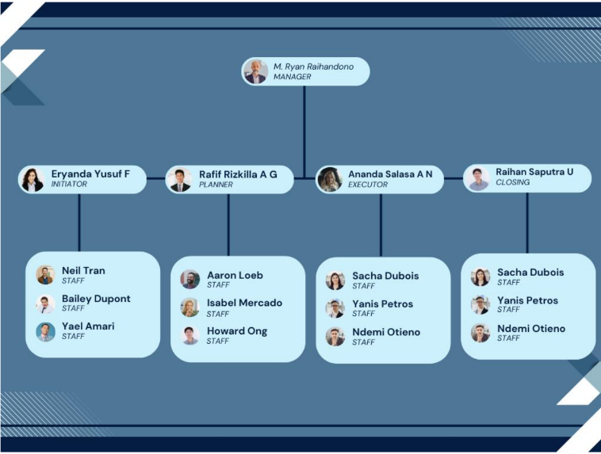

# **PROJECT CHARTER**

|  |  |  |
| --- | --- | --- |
| 1. Informasi Umum Proyek | | |
| Judul Proyek : | **Pembuatan Aplikasi Pemasaran Pet Shop** | |
| Tanggal Mulai Proyek : | **22 Februari 2024** | |
| Tanggal Akhir Proyek : | **22 Mei 2024** | |
| Informasi Anggaran: | Rp.- | |
| 2. Tim Proyek | | |
|  | **NIM** | **Nama** |
| Manajer: | 202110370311464 | Muhammad Ryan Raihandono |
| Inisiator: | 202110370311480 | Eryanda Yusuf Firmando |
| **Planner:** | 202110370311469 | Rafif Rizkilla Alaudin Gunawan |
| **Eksekutor** | 202110370311484 | Ananda Salasa Artha Nugraha |
| **Closer:** | 202110370311466 | Raihan Saputra Utomo |
| 3. Stakeholders | | |
| 1. Dosen pembimbing : Evi Dwi Wahyuni,S.Kom, M.Kom 2. Tim manajemen proyek :Muhammad Ryan Raihandono 3. Mitra / klient : Stefan | | |
| 4. Pernyataan Ruang Lingkup Proyek | | | |
| **Tujuan** | | | |
| Proyek ini bertujuan untuk membuat dan menghasilkan sebuah aplikasi system pemasaran yang berfungsi untuk menjual produk seperti makanan, aksesoris, dan juga menawarkan jasa perawatan untuk hewan peliharaan.  Peranan Tanggung Jawab :   1. Melakukan pertemuan langsung dengan klient untuk mendapatkan requierement. 2. Melakukan review terhadap template internal dan eksternal serta contoh-contoh dokumen manajemen proyek. 3. Melakukan riset kepada klient. | | | |
| **Fitur** | | | |
| Aplikasi ini memiliki fitur antara lain :   1. Customer login 2. Pemilihan kategori belanja 3. Produk paling laku 4. Deskripsi produk 5. Kolom pencarian produk 6. System pembayaran 7. Metode pembayaran | | | |
| **Tujuan Bisnis** | | | |
| 1. Faktor Penentu Keberhasilan 2. Komitmen dan dukungan dari tim proyek 3. Kerjasama dari semua pihak 4. Disiplin dengan rencana kerja proyek 5. Tersedia semua fasilitas pendukung 6. Tersedia SDM yang kompeten 7. Keuntungan yang Diharapkan 8. Lebih mudah memasarkan produk dagangan 9. Dapat meningkatkan penjualan 10. Lebih mudah mendapatkan pelanggan baru 11. Lebih mudah dikenal oleh mayarakat secara luas | | | |

|  |  |  |  |
| --- | --- | --- | --- |
| **Perkiraan Anggaran dan Analisis Keuangan** | | | |
| |  |  |  | | --- | --- | --- | | Role | Deskripsi Tugas | Anggaran | | Manager | Mengawasi proyek | 2.500.000 | | Mengorganisir Tim | 2.000.000 | | Initiator | Membentuk Tim | 4.000.000 | | Menyusun Bussines Case | 500.000 | | Menyusun Project Charter | 500.000 | | Planner | Menentukan SDLC | 2.000.000 | | Menghitung Estimasi Biaya | 2.000.000 | | Membuat WBS | 2.000.000 | | Executor | Desain UI/UX | 3.000.000 | | Membuat Kerangka Database | 3.000.000 | | Development | 3.500.000 | | Closing | Testing | 1.500.000 | | Menyelesaikan Laporan Proyek | 2.000.000 | | Menyerahkan Pada Stakeholder | 500.000 | | | | |
| **Perkiraan Jadwal** | | | |
|  | | | |
|  | | | |
| **Jadwal** | | | |
| |  |  |  |  |  | | --- | --- | --- | --- | --- | | **No** | **Deskripsi Tugas** | **Durasi**  **(Hari Kerja)** | **Tanggal Mulai** | **Tanggal Selesai** | | 1 | Perencanaan dan Analisis | 5 | 22 Feb 2024 | 28 Feb 2024 | | 2 | Desain Sistem | 10 | 1 Mar 2024 | 14 Mar 2024 | | 3 | Pengembangan Sistem | 20 | 15 Mar 2024 | 11 Apr 2024 | | 4 | Pengujian Sistem | 10 | 12 Apr 2024 | 25 Apr 2024 | | 5 | Implementasi dan Peluncuran | 5 | 26 Apr 2024 | 2 Mei 2024 | | 6 | Pemeliharaan dan Dukungan | 20 | 3 Mei 2024 | 29 Mei 2024 | | | | |
| **Asumsi dan Batasan Proyek** | | | |
| Asumsi :   1. Teknologi yang digunakan dalam proyek akan berfungsi tanpa kendala 2. Anggaran yang telah disetujui akan mencukupi untuk melaksanakan proyek dan tidak mengalami perubahan 3. Jadwal yang telah dibuat sesuai dengan waktu yang telah direncanakan 4. Kebijakan keamanan dan privasi akan tetap konsisten selama proyek berlangung 5. Kondisi lingkungan tidak akan berubah secara signifikan selama proyek berlangsung   Batasan :   1. Proyek harus selesai dalam jangka waktu tertentu 2. Proyek harus dilaksanakan dengan anggaran yang telah ditetapkan 3. Pembatasan terkait tingkat resiko yang dapat diterima 4. Strategi manajemen resiko yang harus diikuti 5. Batasan geografis atau cuaca yang mempengaruhi pelaksanaan pengerjaan proyek | | | |
| **Resiko Proyek** | | | |
| 1. Terjadinya over budget / pembengkakan biaya 2. Terjadinya *miss communication* dengan *stakeholder* proyek karena jarang adanya komunikasi 3. Waktu untuk pengerjaan proyek terlambat dari jadwal yang sudah direncanakan 4. Terjadinya konflik internal yang dapat meghambat pengerjaan proyek | | | |
| 5. Kriteria Keberhasilan Proyek | | | |
| 1. Proyek tidak *overbudget* 2. Aplikasi dapat digunakan oleh konsumen 3. Memenuhi standar yang telah ditetapkan 4. Proyek selesai dan telah sesuai dengan waktu yang ditetapkan 5. Mitra / klient puas dengan hasil yang telah dibuat oleh tim 6. Dapat mencapai semua tujuan yang telah ditetapkan | | | |
| 6. Tanda Tangan | | | |
|  | Nama | Tanda Tangan | Tanggal (MM/DD/YYYY) |
| Pelanggan | stefan |  |  |
| Sponsor Proyek |  |  |  |
| Manajer Proyek |  |  |  |
| 7. Catatan | | | |
| Jadwal bisa saja berubah tergantung dari kendala | | | |